Kapitel 3 (Filter)

Idee

* Zuerst wird geglättet und danach Kanten gesucht, damit ungewollte Kanten wegen Rauschen reduziert werden oder verschwinden

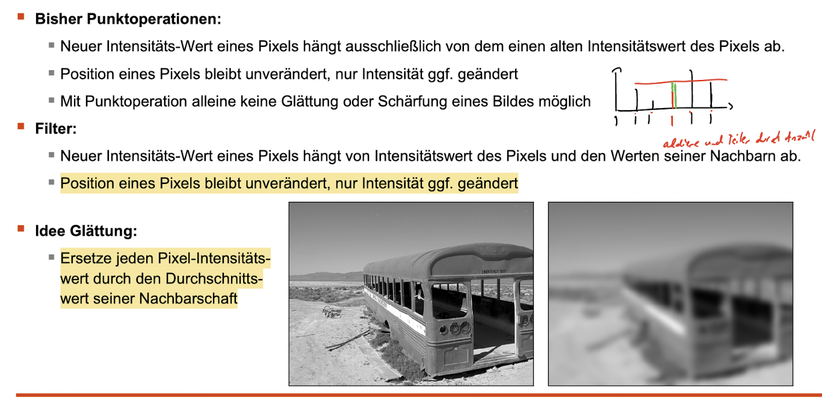

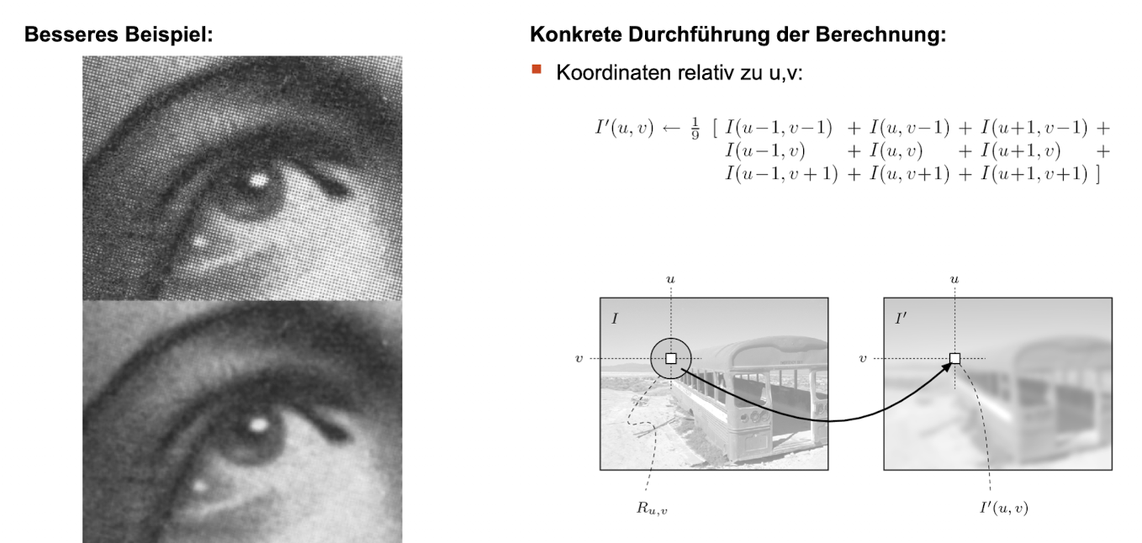

Grundlagen

* Lineare Filter gewichtete Summe und keine beliebige Funktion
* Parameter: Gewichtung der Pixel
  + Gewichtung an den Ecken 0 => Form = Kreis
* Lineare Filter kommutativ, man kann mehrere anwenden und die Reihenfolge vertauschen
* Anwendung 4 verschachtelte Schleifen, für 2D-Bild Array und Schleife für die Anwendung des Filters
* Integer Operationen schneller als Float, deswegen erst Integer Berechnung und am Ende float
* Ungerade Filter: damit der genutzte Wert in der Mitte ist, sonst eine Seite zu viel

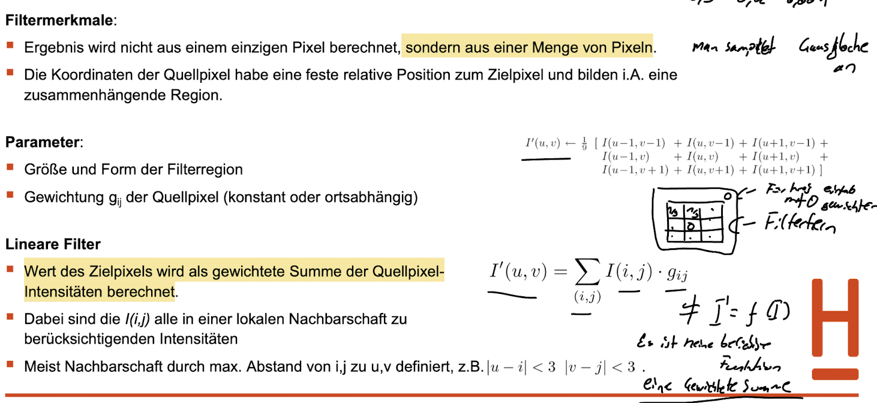

Filtermatrix

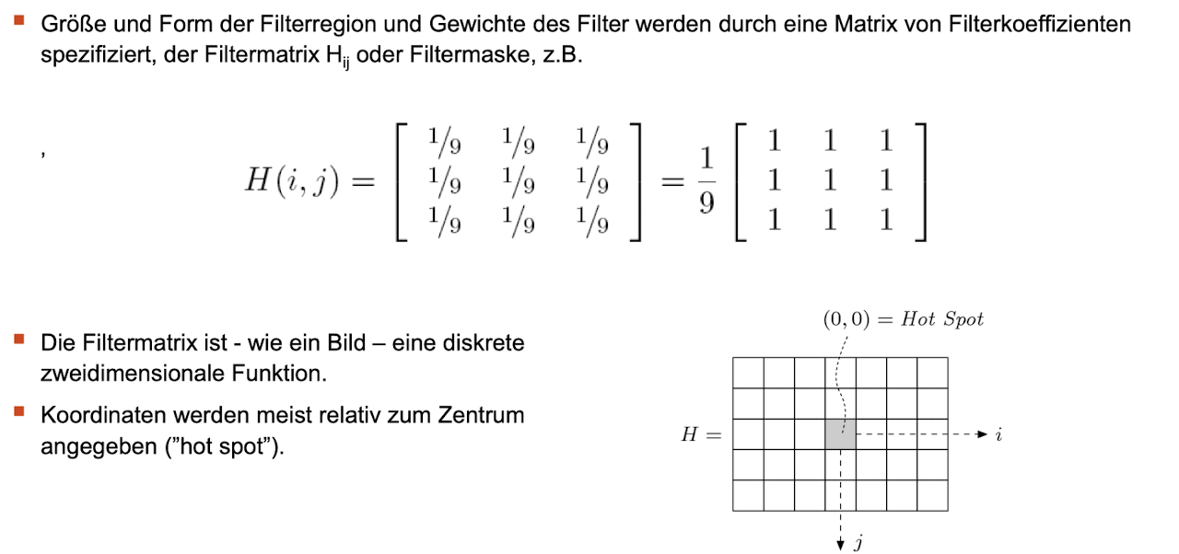

Speichervarianten

* Copy nicht wörtlich, man arbeitet mit Zeigern statt die RGB-Werte zu kopieren

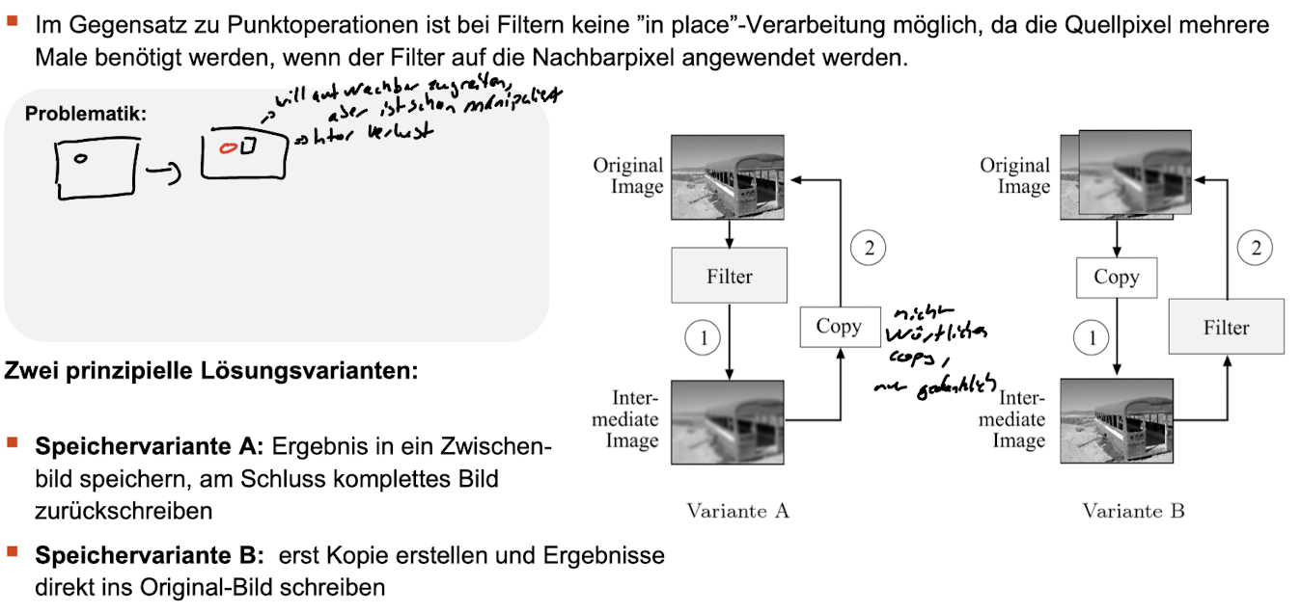

Filtermatrix Anwendung

* Filtermatrix Anwendung ist keine Matrixmultiplikation, sondern diskrete Faltung
* H(i,j): Filtermatrix
* H(i,j) muss man noch verschieben um 2, damit i und j >= 0 wegen Matrixzugriff (wtf?)

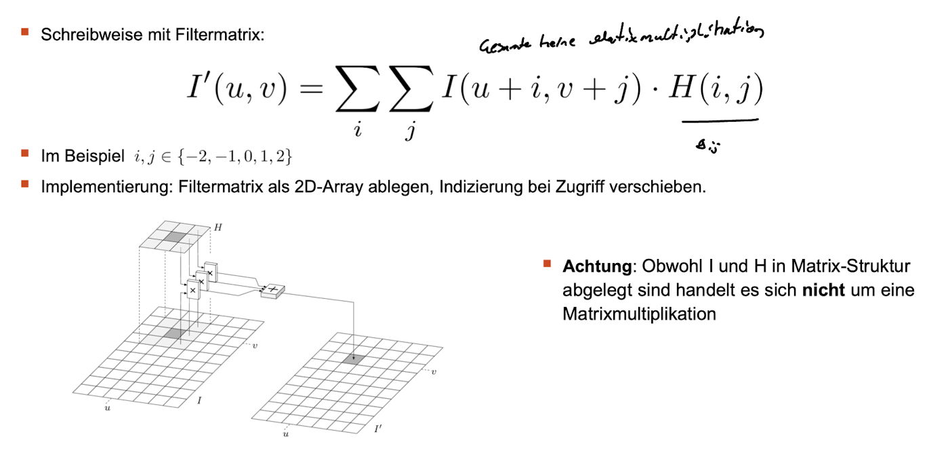

Implementierung

* Helligkeit: q
* h - 2, weil wir sonst keine Nachbarn haben bei Ecken. Man muss den Rand frei lassen, weil sonst auf -1 zugegriffen werden wird
* [j+1] damit im Filterkern auf 0 bis 2 zugegriffen wird
* Speichervariante B implementiert

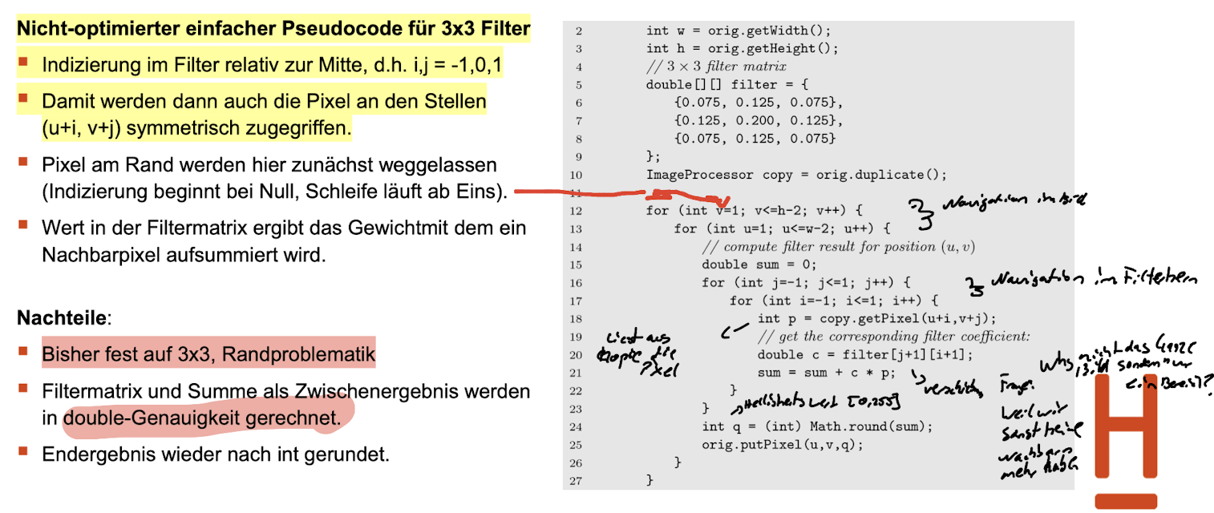

* Ränder werden auch übersprungen
* K und L halbe Filterkernbreite
* Zeigerarithmetik: solche Schleife mit Indexierung bei getPixel() ist schlecht. Besser durch Zeiger iterieren und diese inkrementieren

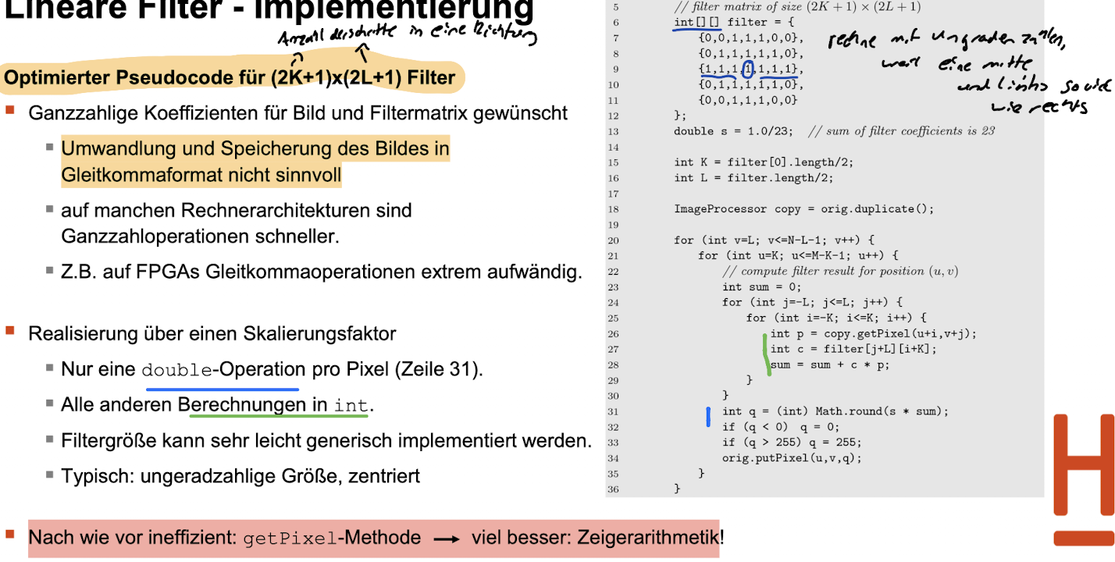

Randbehandlung

* Wenn außerhalb des Bildes gegriffen wird durch Indexprüfung, dann konstanten Wert nehmen, hier 127
* Ränder werden verfälscht. Bei weißen Rand wird der dunkler und dunkler Rand wird heller
* Variante B:
  + Einblutung am Rand

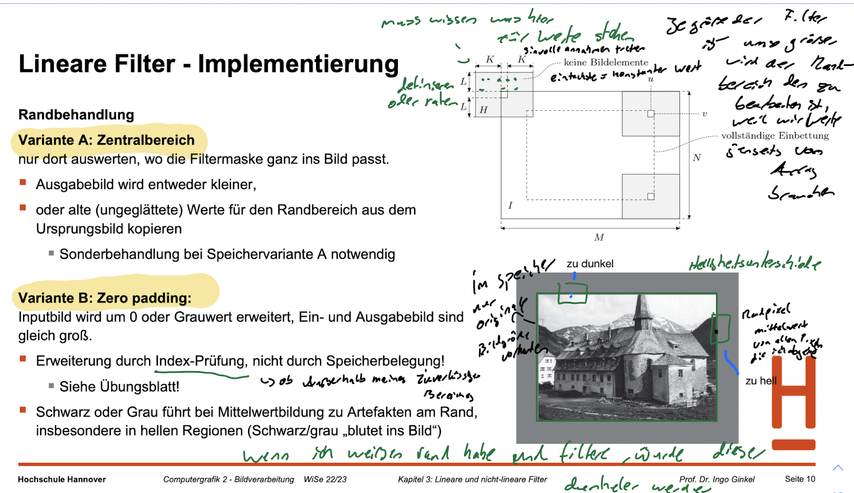

* Variante C:
  + Falsche Farben kann dominieren, wenn wenige dunkle Pixel in einem hellen Rand, dann wird der schwarze Pixel aufgehellt. Randpixel ist zu wenig Information, Nachbarschaft in der Filtergröße wird nicht berücksichtigt
* Variante D: maximal mögliche Ähnlichkeit
  + Verfälschung ist geringer
  + Problem: Erwartete Fortsetzung des Bildes ist falsch, wenn Diagonale auf Rand trifft => dadurch Helligkeitsverfälschung möglich

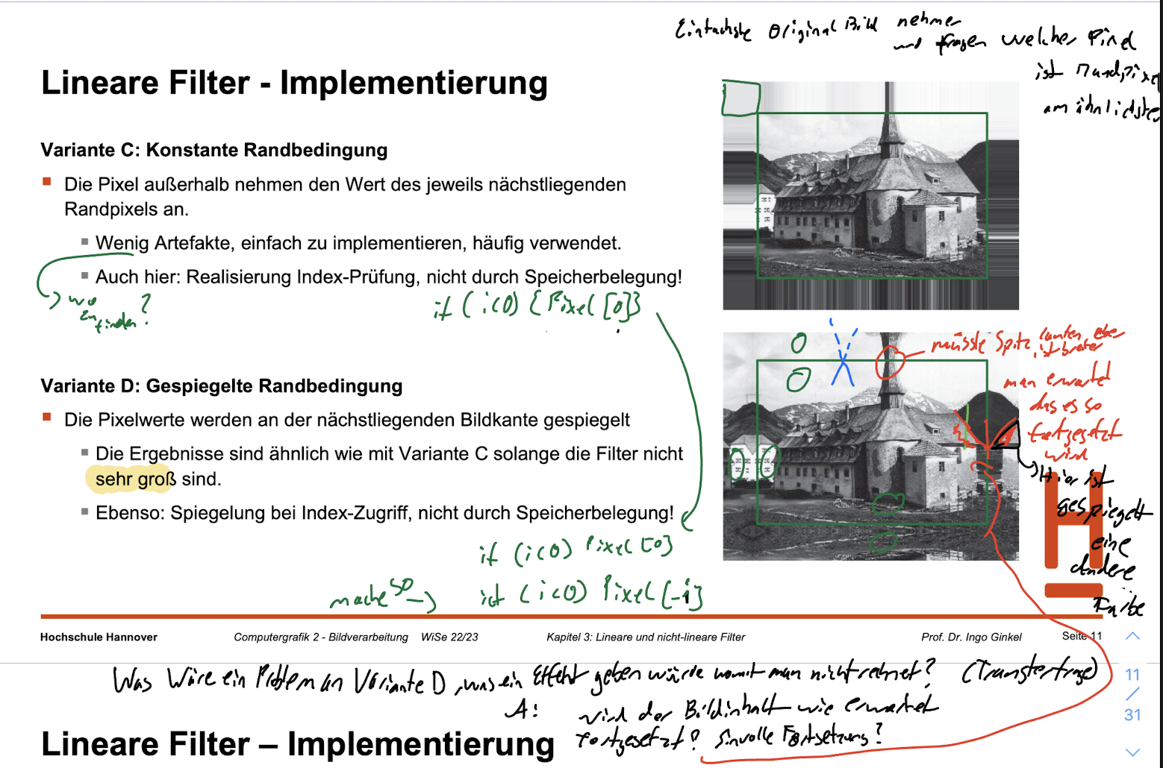

Ziel: Kriterium finden, welcher Kern zu Redundanzen bei Berechnungen führen und algorithmisch ausnutzen => Caching Strategie

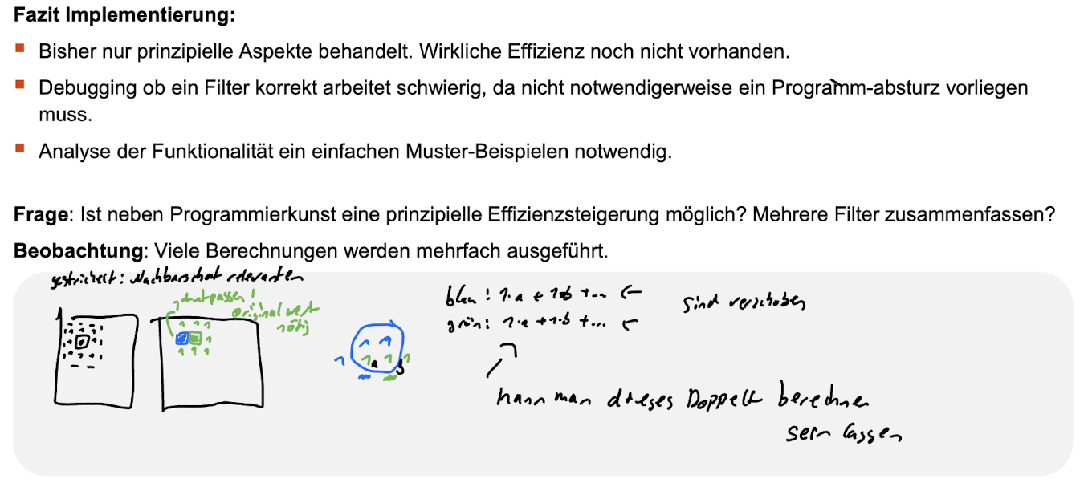

Mathematische Eigenschaften

* Faltung: bildlich verschieben von Funktionen
* 2D-Faltung: diskrete Version, ersetze die Integrale durch die Summen
* Zeilenfilter und Spaltenfilter eindimensional anwenden => O(n) statt O(n^2)

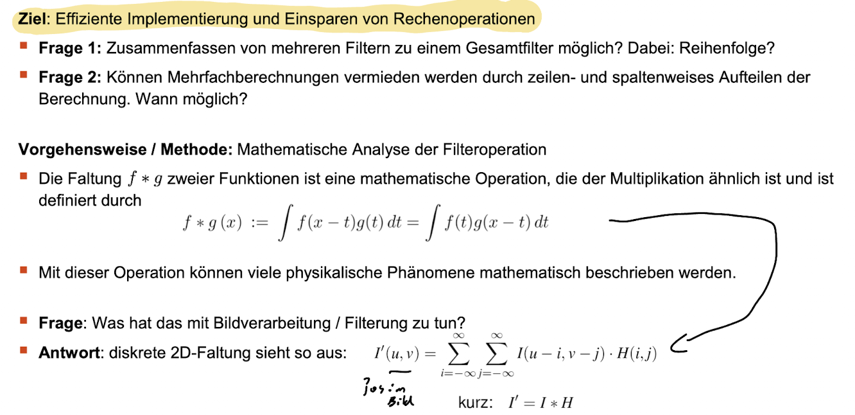

* Filtern im algorithmischen Sinne ist das gleiche wie Faltung im mathematischem Sinne
* Links unbegrenzt und recht begrenz bis zum Filterkern vom Zähler
* Minus vs. Plus: der Filterkern ist symmetrisch und Summe kommutativ, Summationsreihenfolge vertauschen macht keinen Unterschied

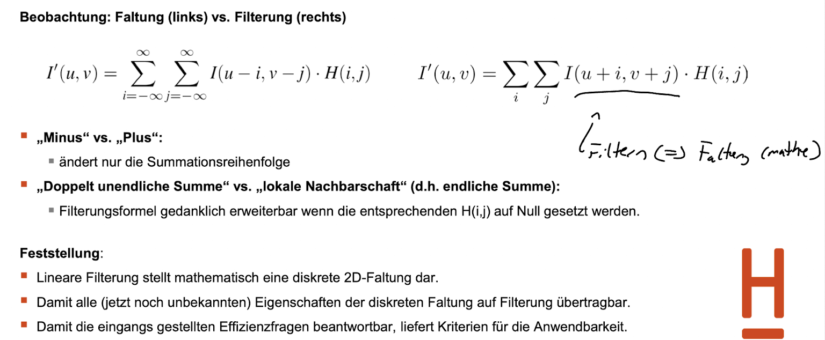

Faltung mathematische Eigenschaften

* Assoziativität: linke Variante effizienter, Filterkerne zusammenfassen und dann auf das Bild anwenden. Aber nicht so einfach praktisch anwendbar und Effizient hält sich in Grenzen
* Diese mathematischen Eigenschaften erlauben es nicht durch Zeilen- und Spaltenzerlegung zeilen- und spaltenweise zu arbeiten und hohe Effizient haben
  + Warum ist das so? Weil man die genauen Filter analysieren muss. Diese mathematischen Eigenschaften sind unabhängig vom Inhalt und deshalb nicht brauchbar für unsere Zwecke

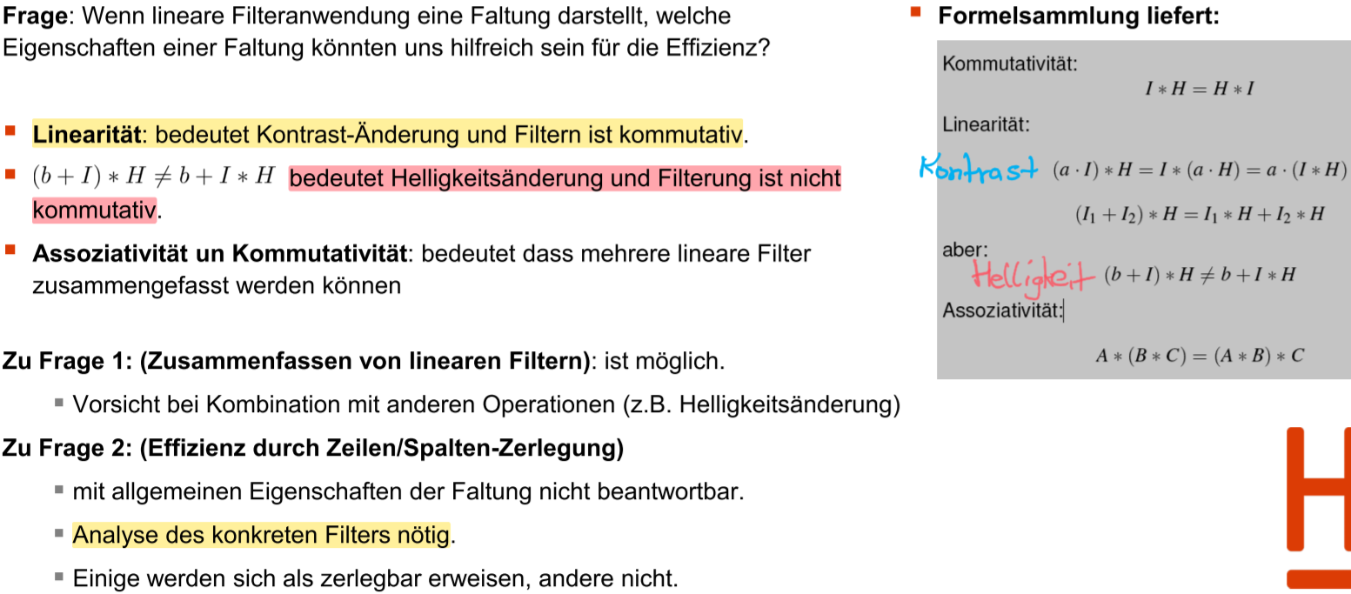

Caching Effekt

* Filterkerne Hx und Hy vertauschen wegen Kommutativität erlaubt => Zeilen- und Spaltenfilter
* Zeilenfilter anwenden und auf diese gefilterten Werte den Spaltenfilter anwenden => Zeilenfilter werden in dem Sinne gecacht

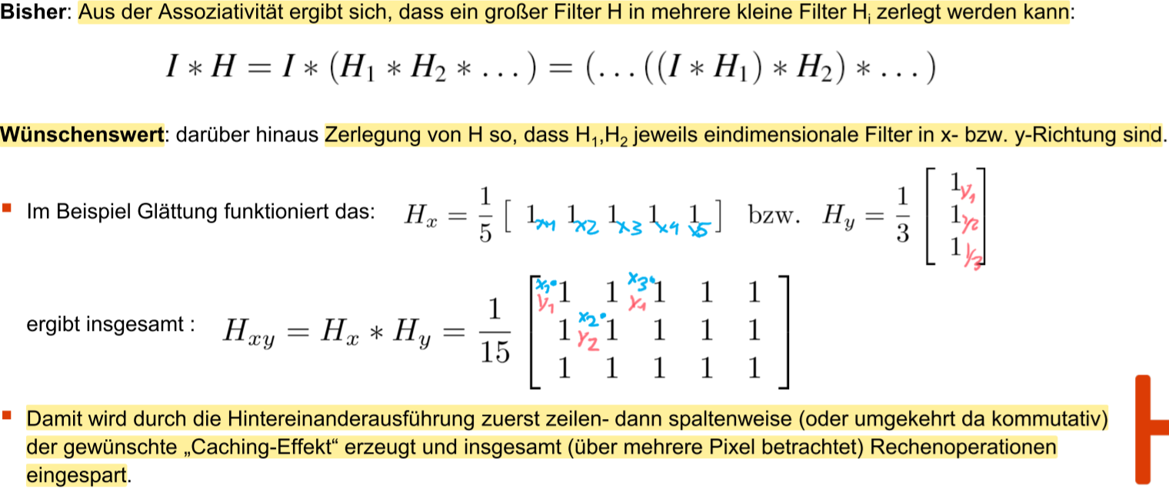

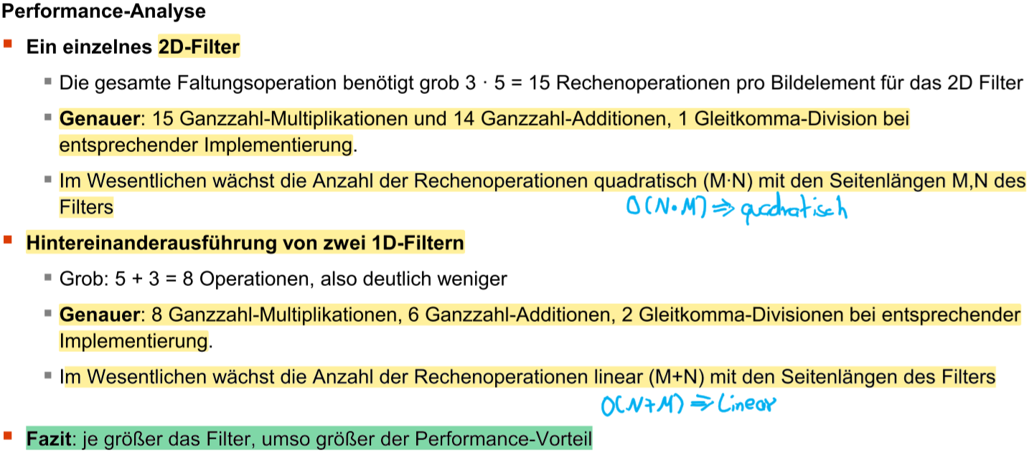

Gauß-Funktion

* 1D-Filter sind die Eingaben, also hx und hy und man will auf den 2D Filter kommen. Nicht andersherum aus 2D Filter diesen zerlegen in 1D Filter

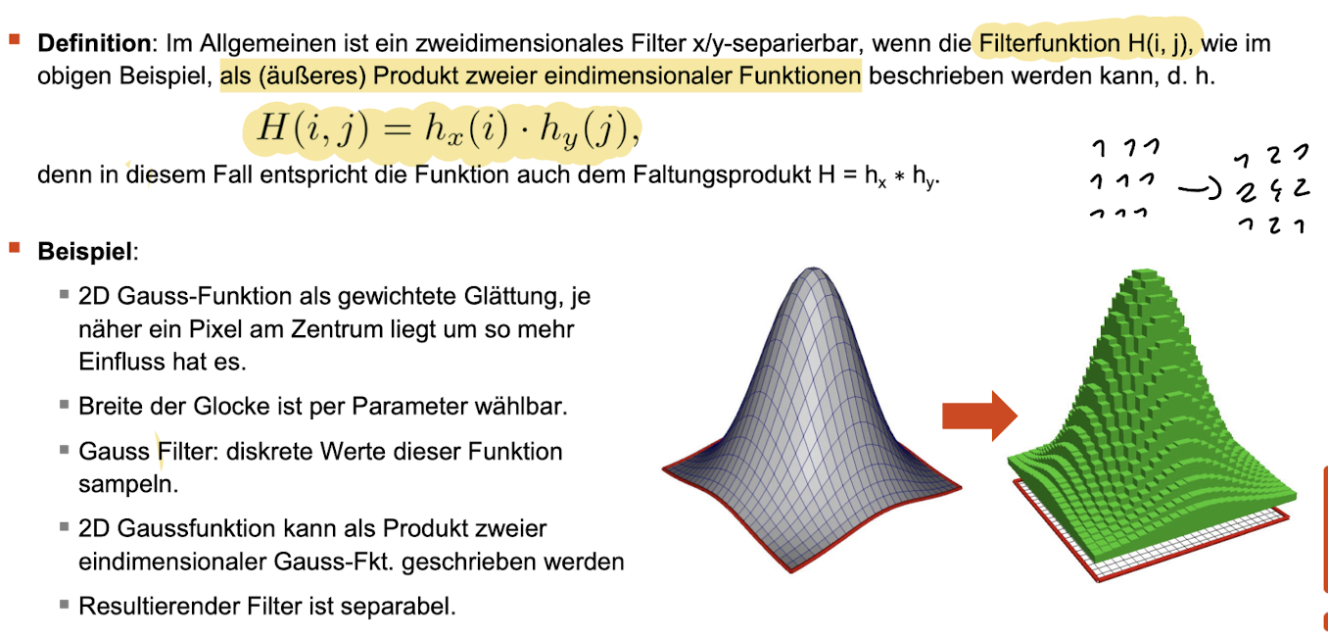

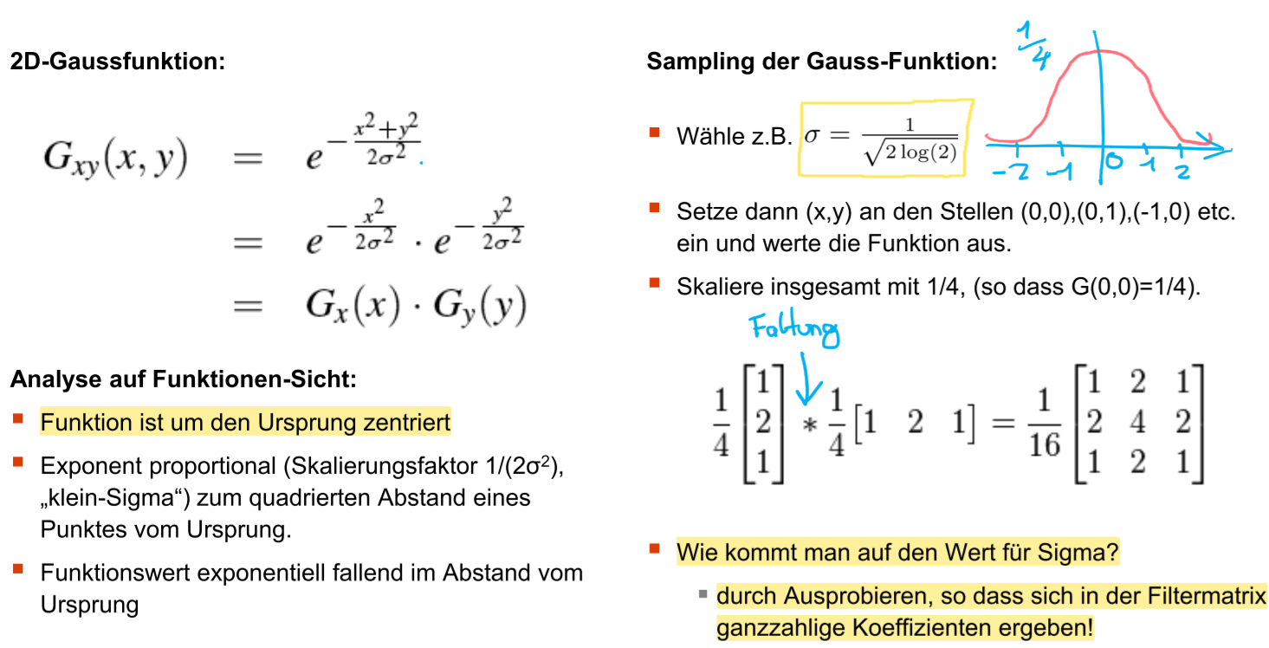

* Eingabe: Sigma - Ergebnis: H ist von Center abhängig, wie bauchig die Kurve für Filtermatrix
* Zeile 8 Verschiebetrick: man arbeitet symmetrisch um die 0 und damit muss man negativ indizieren. Das will man nicht, deshalb Ursprung verschieben, damit symmetrisch ausgewertet werden kann und positiven Indexe

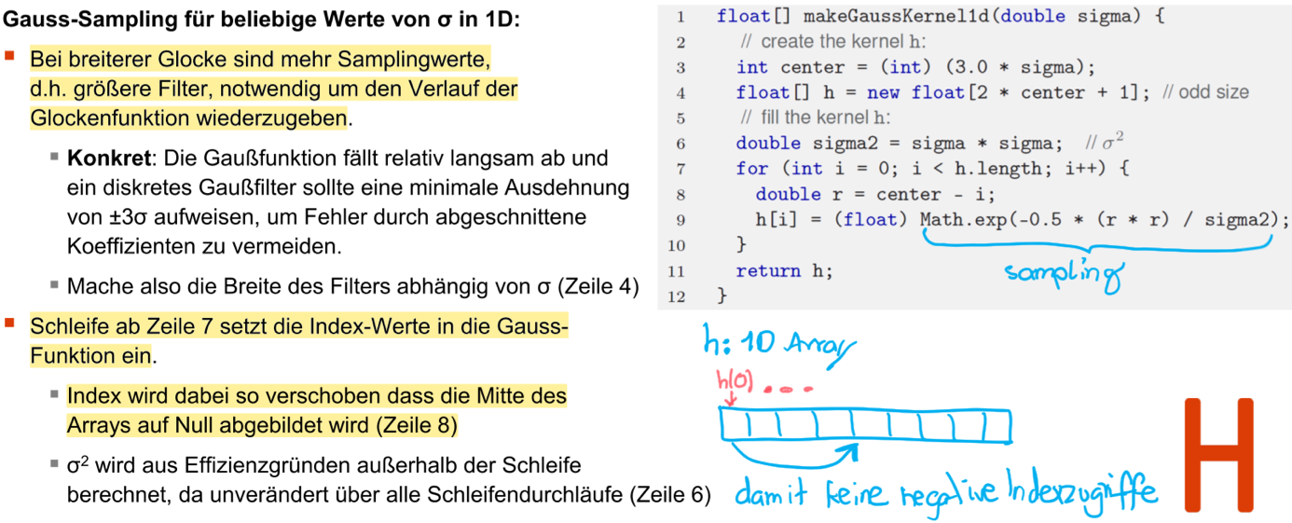

Gauß-Filter-Separierbarkeit

* Nur bei großen Filterkernen sinnvoll
* Man geht nicht von einem 2D Filter auf das 1D Filter, sondern andersherum

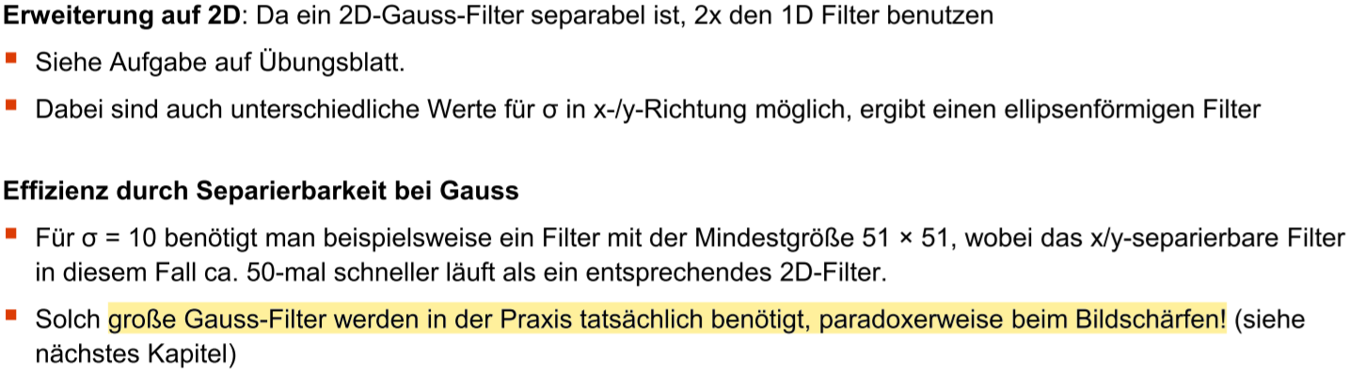

Dirac-Funktion

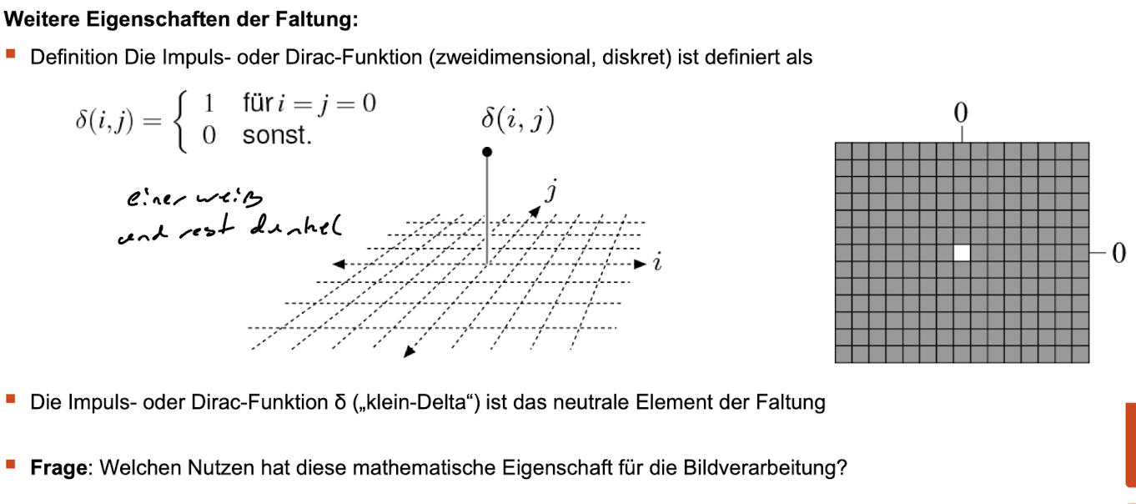

* Zweck: testen ob das Filtern bzw. die Faltung richtig implementiert ist

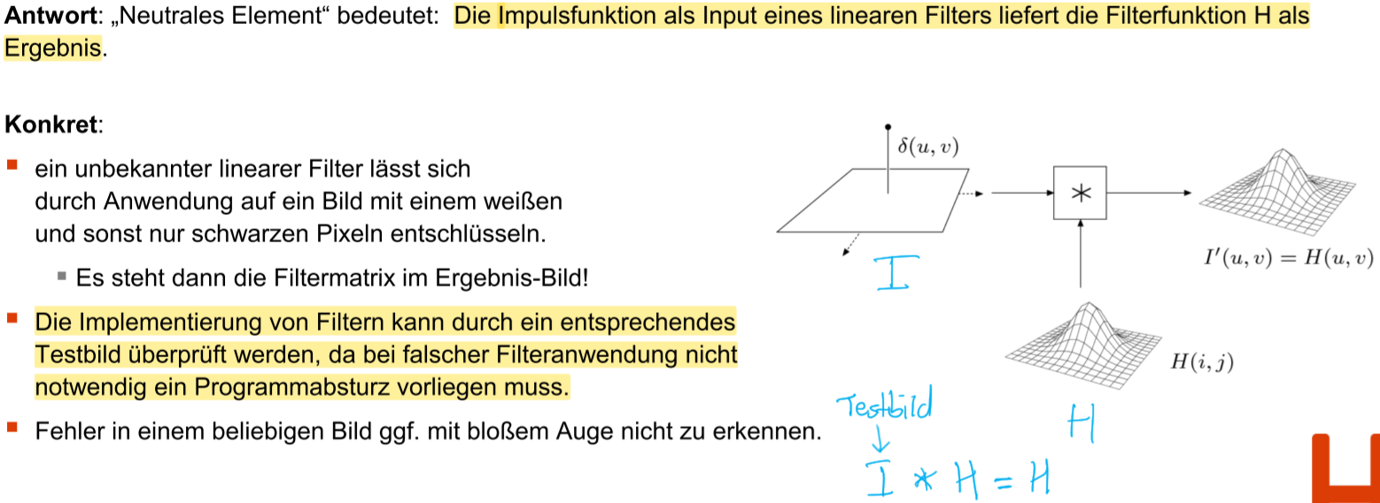

Zwischenfazit Lineare Filter

* Glätten das Bild, aber Kanten werden auch geglättet
  + Kann nicht Rauschen entfernen und Kanten beibehalten
  + Sprunghafte Kanten werden abgeflacht
  + Rauschen wird verwischt, aber verschwindet nicht

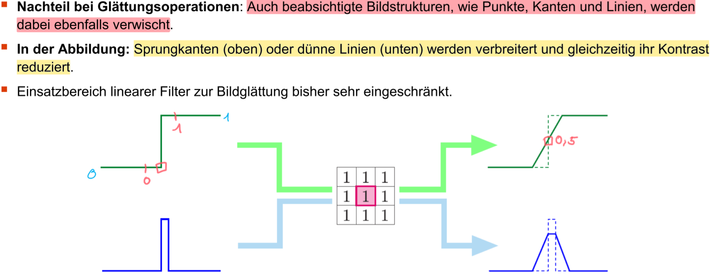

Nicht Lineare Filter

* Größe des Filterkerns muss zur Größe der Kante passen, sonst wird alles platt gemacht, weil bei zu großem Filterkern auf 0 zugegriffen wird
* Min-Filter vergrößert dunkle Bereiche und entfernt helles Rauschen und Max-Filter andersherum
* Verschiebt sich um die Hälfte der Filterbreite, bis Hälfte der Filterbreite größer als die Kante. Schlecht bei Messdaten mir Markierungen

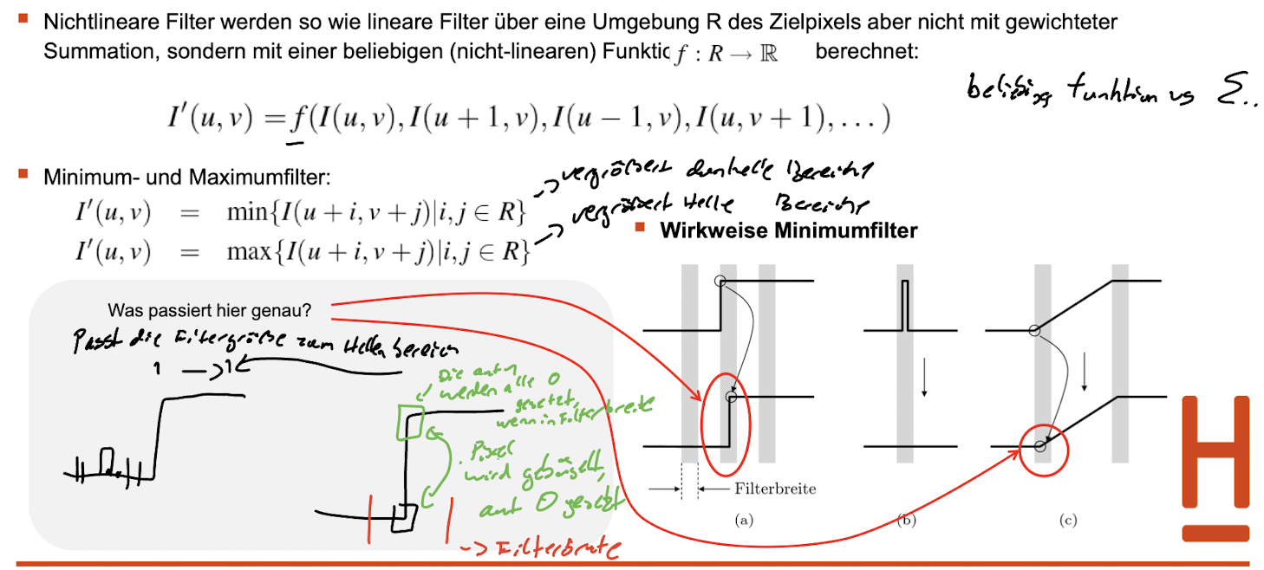

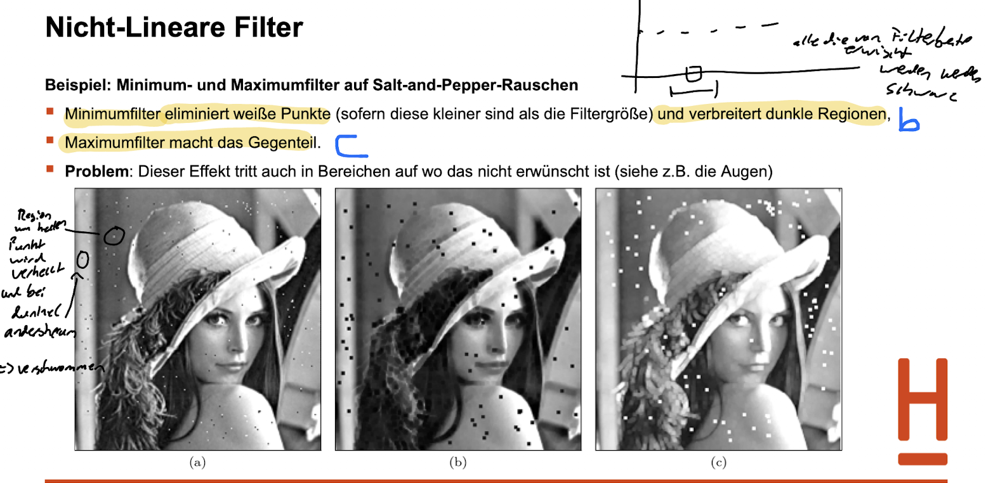

Median-Fitler

* Sprunghöhe und Position wird erhalten
* Bei 3x3 schwarzes Quadrat auf weißen Hintergrund => eine Ecke verschwindet

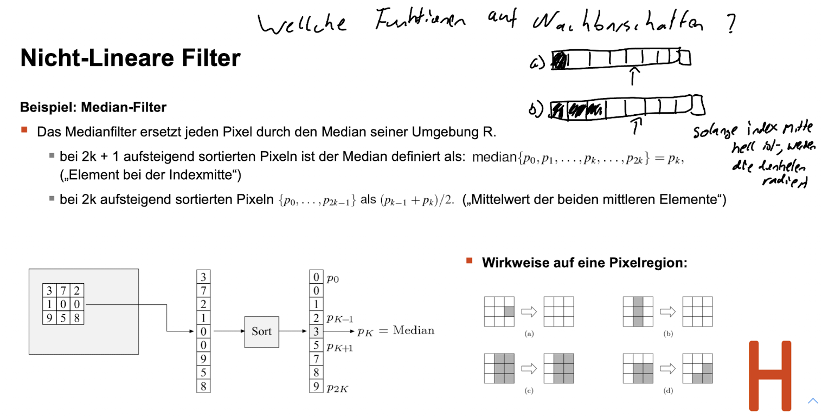

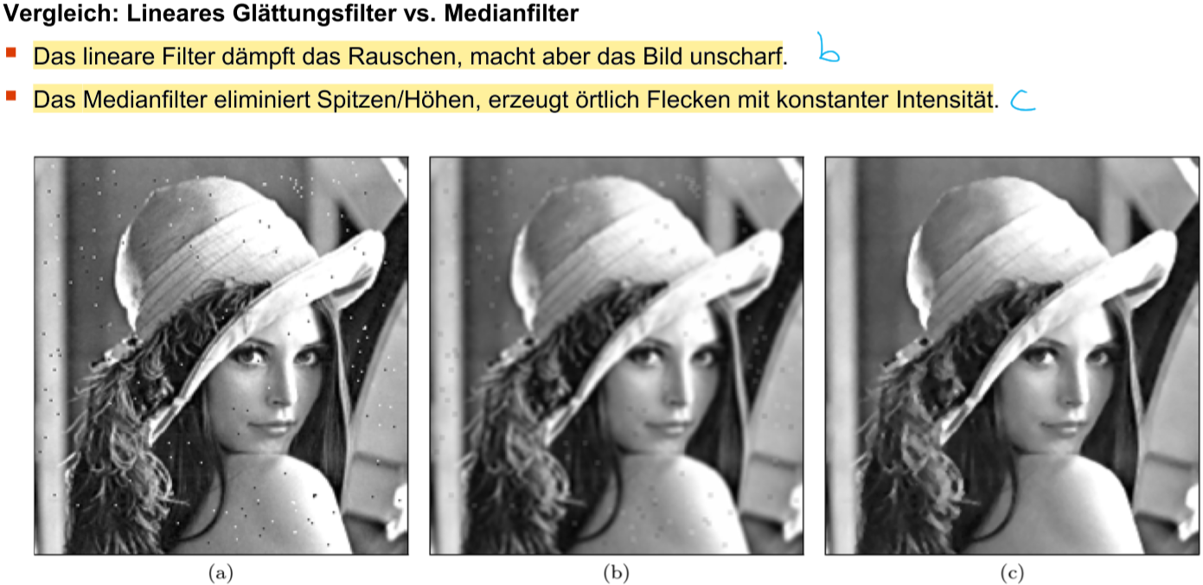

Gewichteteter Median-Filter

* Position mitberücksichtigen

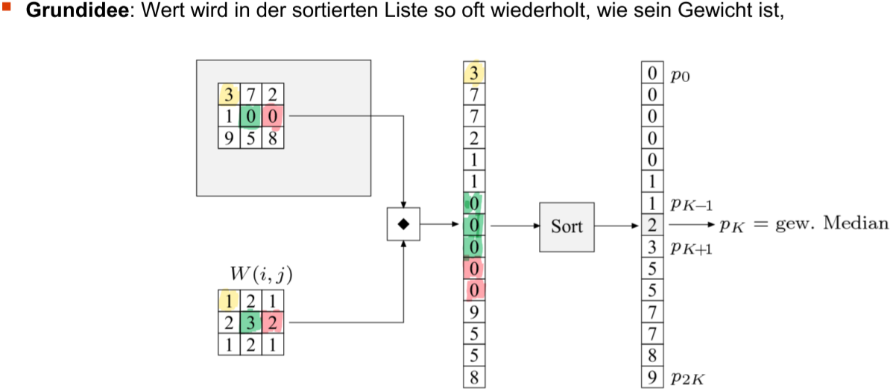

Zwsichenfazit

